无人机倾斜摄影（三维建模）技术在城市规划中的

应

用

方

案

无人机倾斜摄影技术在城市规划中的应用
- 无人机倾斜摄影（三维建模）技术的行业背景
倾斜摄影的产生和发展与人们喜爱的摄影是密不可分的。著名法国摄影师纳达尔是航空照相史上的第一人。出于好奇的缘故，1856年,拍摄了第一张航空影像，拉开了人类对地观测与遥感的序幕，同时也拉开了倾斜摄影的序幕。
无人机倾斜摄影测量技术以大范围、高精度、高清晰的方式全面感知复杂场景，通过高效的数据采集设备及专业的数据处理流程生成的数据成果直观反映地物的外观、位置、高度等属性，为真实效果和测绘级精度提供保证。同时有效提升模型的生产效率，采用人工建模方式一两年才能完成的一个中小城市建模工作，通过倾斜摄影建模方式只需要三至五个月时间即可完成，大大降低了三维模型数据采集的经济代价和时间代价。
- 无人机倾斜摄影（三维建模）技术的原理
通过在同一飞行平台上搭载多台传感器（如图所示，目前常用的是五镜头相机），同时从垂直、倾斜等不同角度采集影像，获取地面物体更为完整准确的信息。垂直地面角度拍摄获取的影像称为正片（一组影像），镜头朝向与地面成一定夹角拍摄获取的影像称为斜片（四组影像）。并多角度采集信息，配合控制点或影像POS信息，影像上每个点都会有三维坐标，基于影像数据可对任意点线面进行量测，获取厘米级的测量精度并自动生成三维地理信息模型，快速获取地理信息，对建筑物等地物高度直接量算；
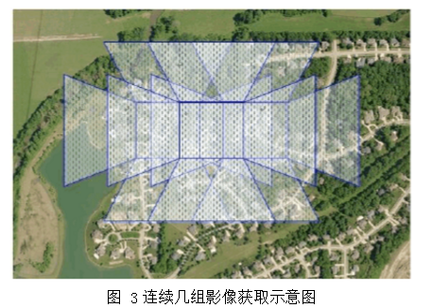
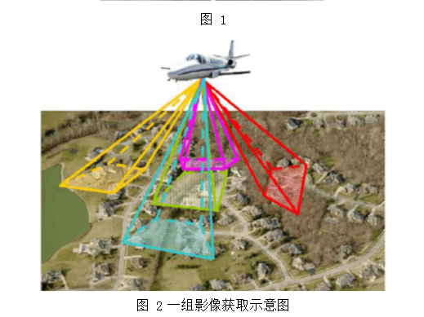
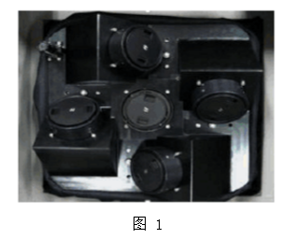

影像中包含丰富的真实环境信息，可对影像信息的数据深度挖掘，具有高效率、低成本、数据精确、操作灵活、侧面信息可用等优点， 极大调节测绘内、外业的协同工作，解决了天气等外因造成的传统人工作业延误。传统二维数据已不能满足城市行业的日常工作需要了，三维数据可视化已经开始慢慢代替二维，成为现今城市基础建设、规划的重要环节，是数字城市的重要表现手段。
- 无人机倾斜摄影技术比常规手段在行业中的优势
3.1.无人机技术
无人机是利用无线电遥控和自动程序控制的无人机或飞行器，包括固定翼、多旋翼、飞艇、直升机、等多种机种。
无人机具有机动、快速、经济的优势，其结构简单、机体重量轻、使用成本低、数字化和智能化高。应用范围和领域更为广阔，在快速获取国土资源、自然环境、应急救灾现实数据及测绘领域有着突出的效率和优势。
3.2.倾斜摄影技术
随着航空摄影技术的创新和发展，倾斜摄影测量技术扩大了遥感影像的应用范围，颠覆了传统航空摄影只从正摄角度采集影像的方式，其运用多角度相机同步获取地面物体各个角度高分辨率的航摄影像。运用倾斜摄影测量技术生产的三维建模真实地反映了符合人眼视觉的城市场景，它结合GNSS技术，建三维城市纳入城市地理信息框架，展现出全面丰富的地理信息，在提升用户体验度的同时大大降低了三维城市建模的成本。
3.3 无人机倾斜摄影测量技术特点如下：
3.3.1、无人机飞行高度低，多角度相机组能过多方位、高覆盖获取地物顶面、侧面影像数据。
3.3.2、相邻影像间航向重叠度和旁向重叠度高，影像表达内容丰富。
3.3.3、少量的人工干预，自动化的影像匹配、建模，主要过程由计算机完成。
3.3.4、实体侧面纹理可见：传统的数字正射影像图主要获取实体顶部纹理，而倾斜摄影技术能够同时映射侧面纹理。
3.3.5、综合成本低：无人机倾斜摄影测量技术在数据采集和城市三维模型生产方面具有更高的效率，可以减少时间和人力成本。
三、无人机倾斜摄影在城市规划中的应用
数字城市是城市地理信息和其他城市信息相结合、并存储在计算机网络上，供用户访问的一个将各个城市和城市外空间连在一起的虚拟空间，是数字地球的重要组成部分。
无人机倾斜摄影系统将拍摄采集到的图片利用软件生成点云去建造模型，与以往的传统移动测量方式相比，无人机搭载的倾斜摄影测量系统的效率更高，结果更精准，该倾斜摄影系统以无人机为载体，从空间三维数据采集出发，成为构建城市三维模型较为快捷的方法，便于城市规划基础信息采集如下：
3.1数字线划图
数字线划图( DLG) 是城市基本图件的最主要形式，是进行规划、设计、管理等工作的基础。城市的 DLG 包含了城市房屋的外框信息和高程信息，以及屋顶的矢量信息，内业人员可以通过房屋的外框和屋顶坐标等信息，快速生成白模。
3.2城市测区划分
将相似的或相同区域的模型划分为一个测区，统一进行模型命名和纹理编号，便于项目管理和相似纹理共享。
3.3地物倾斜影像
地物倾斜影像是由倾斜摄影得到的地物影像，包含地物的属性信息，可将同一地物的影像保存在同一个文件夹内。
3.4地物属性表
地物属性表记录地物的实际名称，对应的模型名称、纹理编号，以及航高、航速、航向重叠、旁向重叠、坐标等信息。
3.5结合表
3.5.1结合表是模型的分图依据，记录了某个模型具体由哪个作业员制作，哪个检查员检查，以及模型名称、纹理编号、坐标等信息。
3.5.2建筑模型细部分析
通过倾斜影像和 DLG，对地面建筑进行自动提取，快速建立白模，此时的白模已经初步具备建筑的外框、高程等信息，再经过内业人员对倾斜影像的具体细部分析，构建出建筑的屋顶、阳台、观景台、飘窗、女儿墙、老虎窗、门斗等细部信息，合成精细白模，经过建筑细部分析后合成的精细白模。
3.5.3模型纹理制作
利用图像处理软件，结合倾斜影像，对地面建筑细部进行纹理划分，由于纹理可以重复变换，因此只制作具有代表性的建筑物纹理即可。内业人员能够在最多 8 张倾斜影像上找到建筑物的某个细节纹理，通过变换、消失点等方式精确制作建筑物的纹理，完成模型纹理制作工序。
3.5.4模型贴图
利用 3 维处理软件的 UVW 贴图功能，结合相关的脚本语言，将纹理根据编号快速贴到建筑物上。
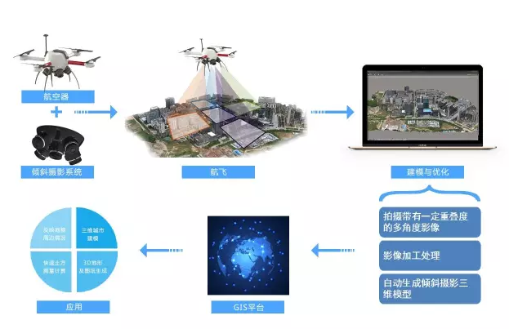
无人机倾斜摄影生产原理图
- 3D地形及图纸生成
无人机倾斜摄影测量系统将拍摄采集到的地形地貌图片和地理信息直接导入专业的处理软件，即可通过软件精密的算法一键快速生成3D模型，再将3D模型以任何格式直接导出，放入图纸软件即可形成图纸。

目标模型和区域 空三加密成
↓ ↓
物方空间模型 ← 空三校正影像
↓ ↓
模型几何编辑 → 自动纹理提取
↓ ↓
自动纹理贴图 ← 匀色变形处理
↓
模型输出
成果生产示意图
- 行业应用价值
无人机倾斜摄影测量系统已在城市规划、公安、应急、测绘、旅游、环保、农业、林业、水利、电力巡检等行业得以验证和广泛应用，获得行业用户的好评，且经济效益显著，具有重要的示范作用和推广价值。在真实作业上，避免大量人工实地考察的工作，提高项目作业效率，再现建筑物和作业区域的实际情况。

六、应用案例

6.1、城市规划选址
利用数字正射影像图作为规划地图，使规划内容与周边环境的关系更加清晰，通过城市倾斜三维模型，可以生成一个以三维视觉、听觉和触觉的环境，使用户利用系统提供的人机对话工具，通虚拟环境中的物体交互操作，使用规划环境置身于现实环境之中，可使规划成果可视化，可以为政府相关规划方案的设计、修改以及最后的实施提供有效辅助。
同时，倾斜摄影获取的高分正射影像数据及倾斜三维模型数据可以从宏观及微观两方面对城市进行视察，方便进行总体规划的同时，可以观看城市的每一个细节，方便对规划地段的周边详细环境进行分析。通过与规划数据的叠加，使规划内容与周边环境的关系更加清晰，方便进行建设项目的规划选址。

6.2、城市规划方案对比
利用无人机倾斜摄影测量可获取城市或重点区域多角度的高分辨率遥感影像，自动生成城市的实景三维模型，并结合三维地理信息平台实现城市建筑物规划方案的直观对比，辅助实现重点建筑物的规划的多方案选择。
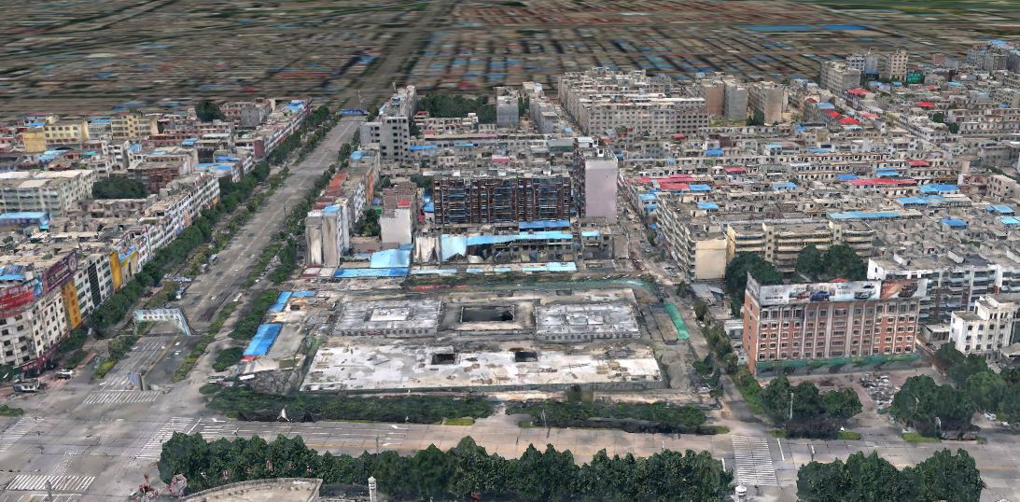

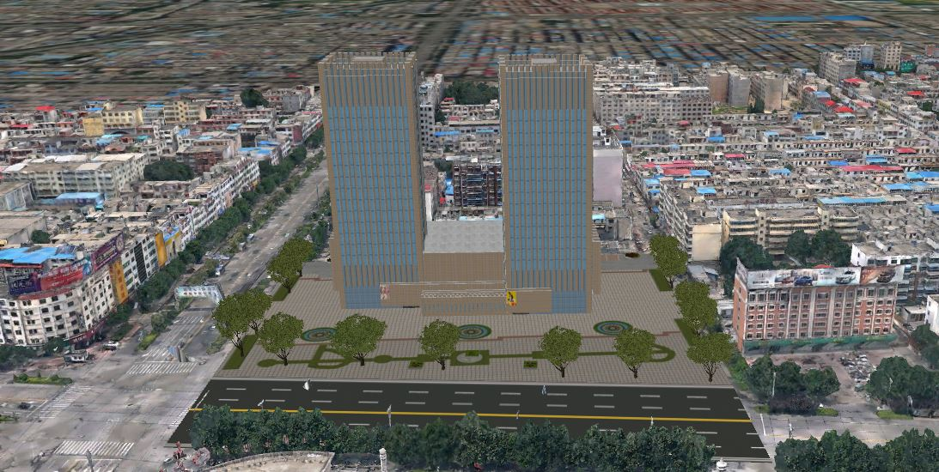
某建筑规划对比倾斜三维模型图
6.3、城市规划测量
城市规划需要大量的测绘信息，根据测量信息制作数字地形模型，绘制大比例地形图，能够快速、精准的进行城市规划测量。无人机倾斜摄影技术可以快速获取城市的地物信息，包含了城市房屋的外框信息和高程信息，以及屋顶的矢量信息，内业人员可以通过房屋的外框和屋顶坐标等信息，快速生成DLG。这些基础信息可以帮助城市规划管理者作出科学的规划决策，推动城市的健康发展。
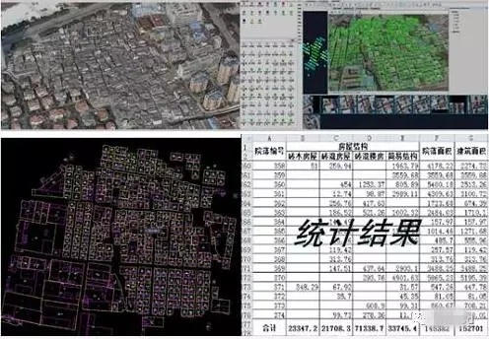DLG制作图
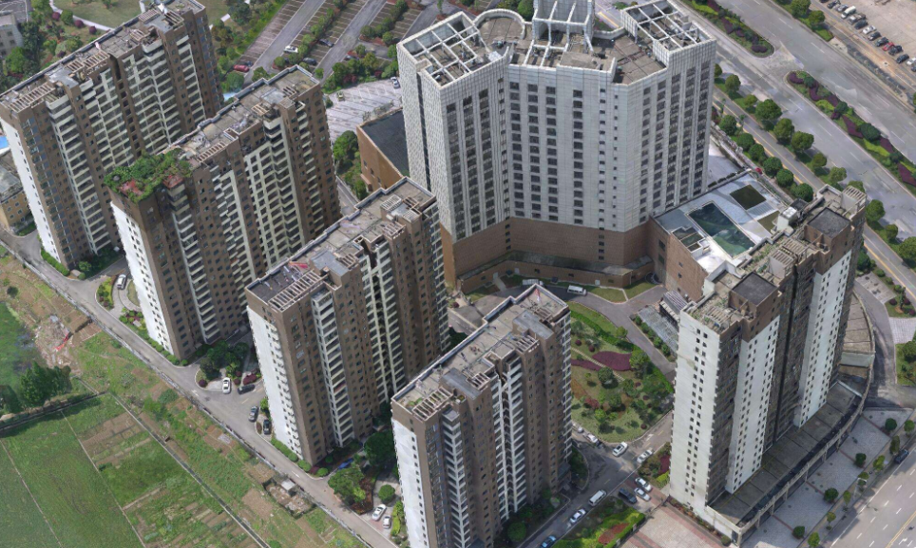
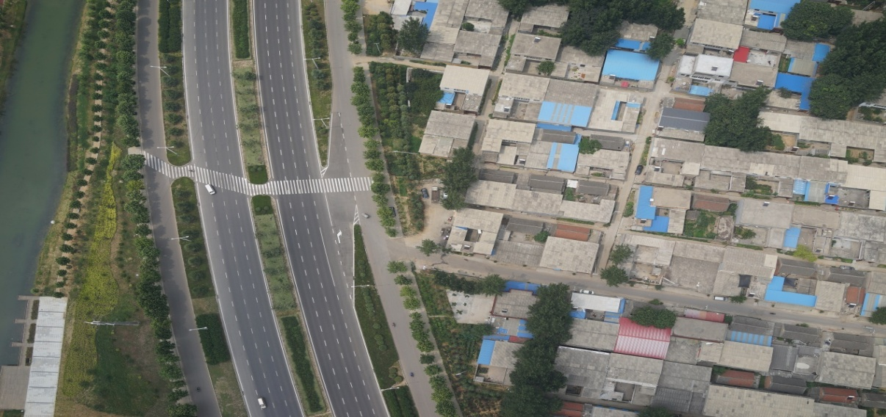
城区规划调查正射影像图
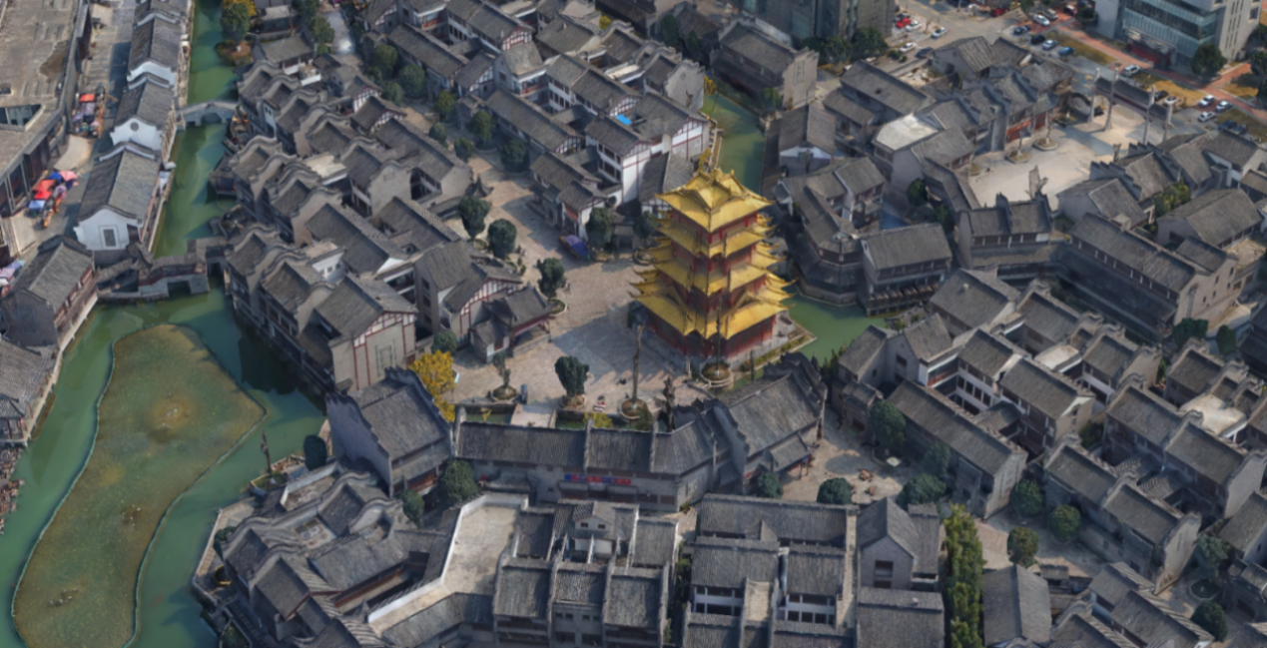
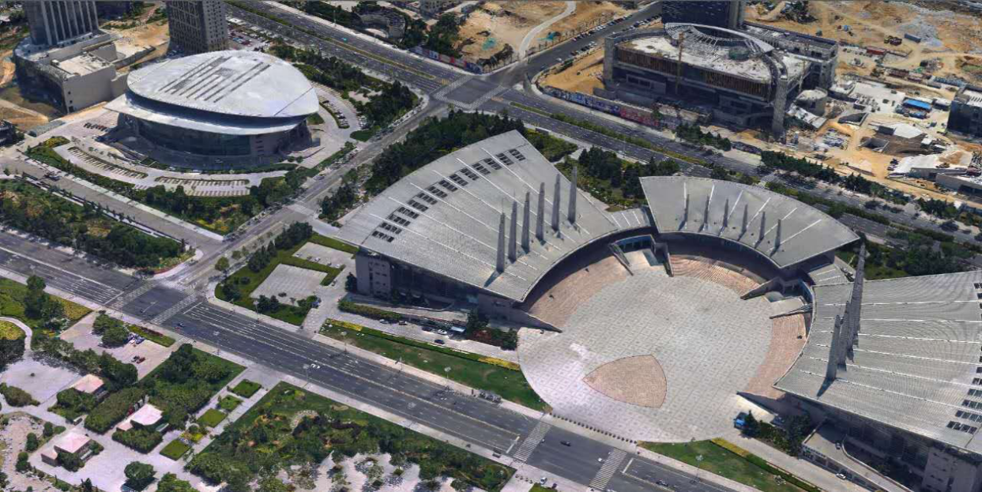
城市建设实际现状图

6.4、城市规划调查
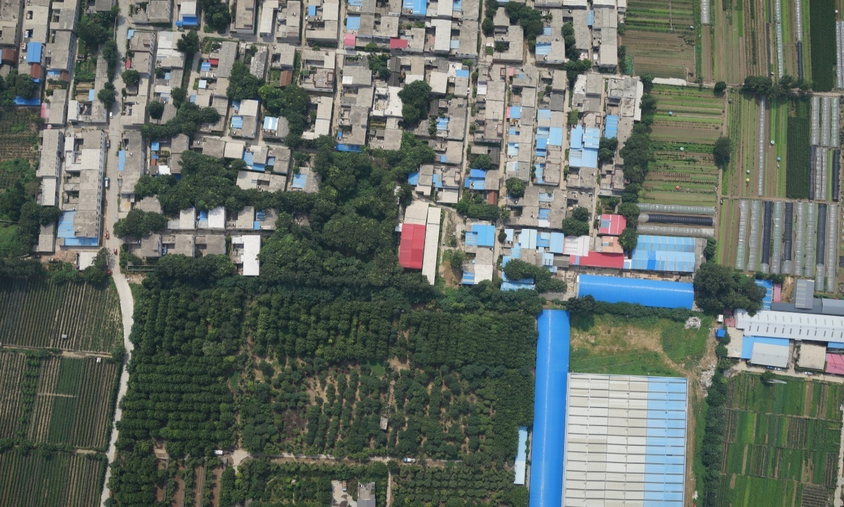
无人机遥感技术获取的高清正射影像图可作为现状调查的基础图件，一方面可辅助城市总体规划、控制性详细规划方案的设计与编写，减少现状调查的盲目性，另一方面也是解决专题规划研究与新技术应用的需要，为城市规划提供专题信息统计、调查。
土地利用调查5CM正射影像图

6.5、城市规划管理
与矢量信息相比较，正射影像和倾斜三维模型的信息具有综合性、多层次、多时相以及信息直观的优点，可使GIS的分析、显示和策应用功能得到更为生动的表达，其成果使多种层次的使用者如身临其境。有了正射影像和倾斜三维模型，就可以改善和健全全城市用地的管理体制。目前，城市管理常常会有很多无人管理漏洞，并且乱占、滥用耕地和城市公共设施用地、违章建筑的现象。倾斜摄影成果由于其信息丰富、人为干扰因素少，可为政府相关部门迅速直观的判断违章建筑、违法用地提供最全面的第一手资料，管理起来可以做到有理有据，极大地辅助了规划管理。借助不同时相的历史影像，直观地表达了城市的历史变迁，为城市的发展趋势提供一个良好的凭证。
例如在违章建筑调查中，通过将倾斜摄影成果数据与合法数据（图中的红色矢量数据）的叠加显示分析，从而提取出违章建筑。如下图所示，图中左下角的蓝色棚房在合法的历史矢量数据中并无该建筑，即可将该建筑标注为疑似违章建筑，继而通过现场勘察进一步确定其是否为违章建筑。除此以外，拆迁纠纷资料的提供以及城市整改情况的调查等均为其典型应用。

城市违规建筑调查
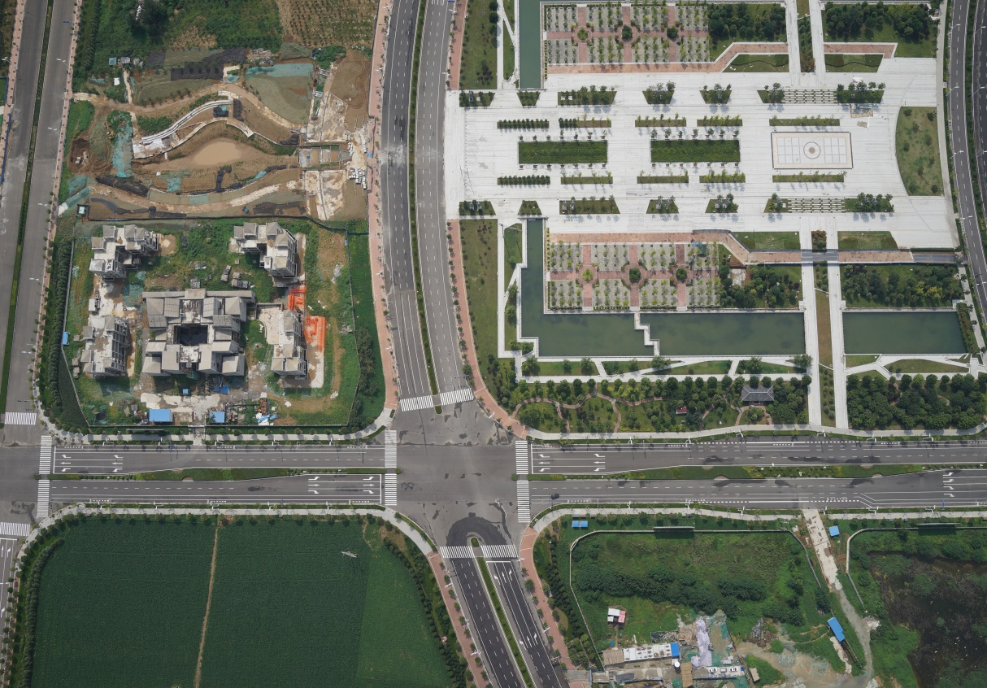
城市绿地专项调查DOM正射影像图

6.6、在其他行业领域的应用
6.6.1、在公安消防领域的应用
倾斜摄影能够广泛应用于城市规划、建设和管理等各个方面，尤其在公共安全与应急反恐方面具有其他数据源不可替代的价值。采用无人机倾斜摄影平台可以快速获取目标区域的倾斜三维模型数据，从而能够使指挥决策者看到比正射影像更多的环境信息，从而更好辅助决策。相比只能看到屋顶的正射影像，倾斜三维模型可以看到房屋的各个角度，例如侧面的紧急出口。并且在三维场景中可以进行准确量算，比如计算通视距离、设计制高点和狙击方案等。这些事发地周围的详细信息，在应急行动中关乎人员及财产的安全，通过倾斜三维场景帮助后方指挥人员掌握最细致的案发地情况，制定最合理的执行方案， 发出合理的指令。这样不仅提高了执行效率，而且提高了警务人员的安全性。
6.6.2、环保行业应用
利用倾斜摄影测量技术，结合物联网前端感知技术，建立基于二三维一体化的厂区、应急中心和三维空间的支撑平台，对危险源、风险源等进行实时监控，对生产安全的动态监控，结合水、气等污染事件模型，进行三维模拟分析，提供辅助决策，对突发事件的全方位响应与支撑。
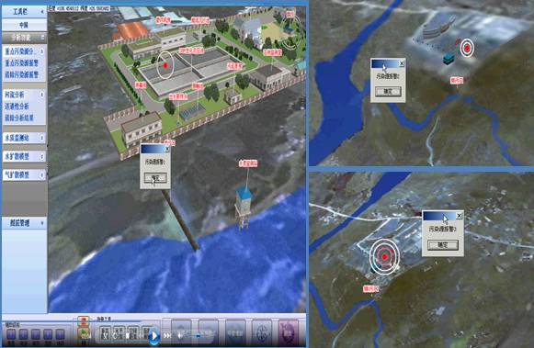
污染源报警定位

